NAMA MATA KULIAH | Metode Numerik | SUB CAPAIAN PEMBELAJARAN MATA KULIAH (SUB CPMK)
KODE MATA KULIAH | TE201406 | - Mahasiswa mampu melakukan interpolasi dan regresi  - Mahasiswa mampu melakukan integral numerik  - Mahasiswa mampu melakukan turunan numerik
SEMESTER/ SKS | 3/2
TANGGAL UJIAN | Kamis, 8 Desember 2022
WAKTU UJIAN | 90 menit
RUANG | E205
JENIS UJIAN | Open Note A4
DOSEN PENGAMPU | Adi Mahmud Jaya Marindra, Ph.D  Mifta Nur Farid, M.T.

Jawablah soal-soal di bawah ini dengan baik dan benar.
- Carilah nilai 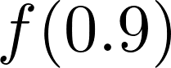 dari data yang disajikan pada Tabel 1 dengan menggunakan metode numerik yang paling sesuai dari metode-metode numerik yang telah dipelajari! (Sertakan juga alasan mengapa menggunakan metode tersebut). [25 poin] [Sub CPMK 1]
Tabel 1.
x | f(x)
0.78 | 1.21
1.01 | 1.25
1.23 | 1.22
1.46 | 1.09
1.68 | 0.88
1.91 | 0.56
2.13 | 0.18
2.36 | -0.21

- Berdasarkan data yang disajikan pada Tabel 1, tentukan bentuk persamaan 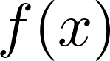 secara numerik. [25 poin] [Sub CPMK 1]
- Carilah nilai 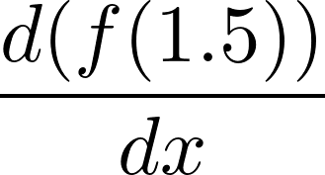 dari data yang disajikan pada Tabel 1 dengan menggunakan metode numerik yang paling sesuai dari metode-metode yang telah dipelajari! (Sertakan juga alasan mengapa menggunakan metode tersebut). [25 poin] [Sub CPMK 2]
- Carilah nilai 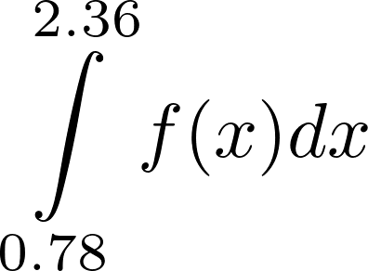 dari data yang disajikan pada Tabel 1 dengan menggunakan metode numerik yang paling sesuai dari metode-metode numerik yang telah dipelajari! (Sertakan juga alasan mengapa menggunakan metode tersebut). [25 poin] [Sub CPMK 3]

~ Selamat Mengerjakan ~

